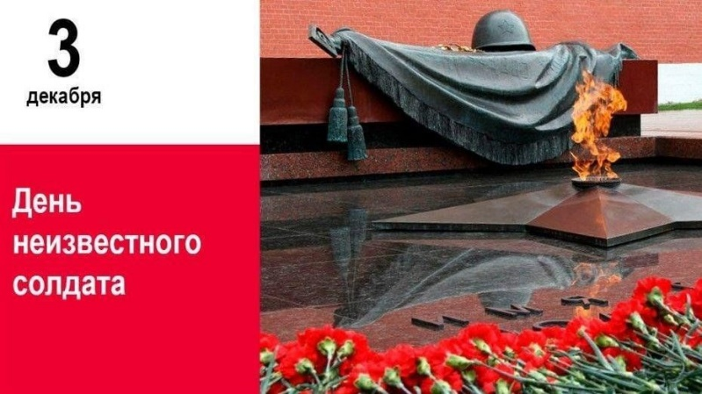
Неизвестный солдат! Чей ты сын? Чей ты брат?
Защищая отчизну свою,
Ты не встретил рассвет, не увидел закат,
Погибая в смертельном бою.

Неизвестный солдат, безымянный герой!
О тебе мать в печали рыдает.
Ты лежишь на земле, на своей иль чужой,
Только где, мать родная не знает.

По дорогам войны шёл к победе солдат,
Отдаваясь последнему бою,
Но сражённый упал, уронив автомат,
Заслонив мать Россию собою.

На родимой земле твой покоится прах
И горит, как победное знамя,
Над гранитной звездой, на бескрайних ветрах
Вечной памяти яркое пламя.

Сколько их полегло, неизвестных солдат,
А сегодня в день памятной даты
По Руси зазвенел колокольный набат,
Вспоминая о каждом солдате.

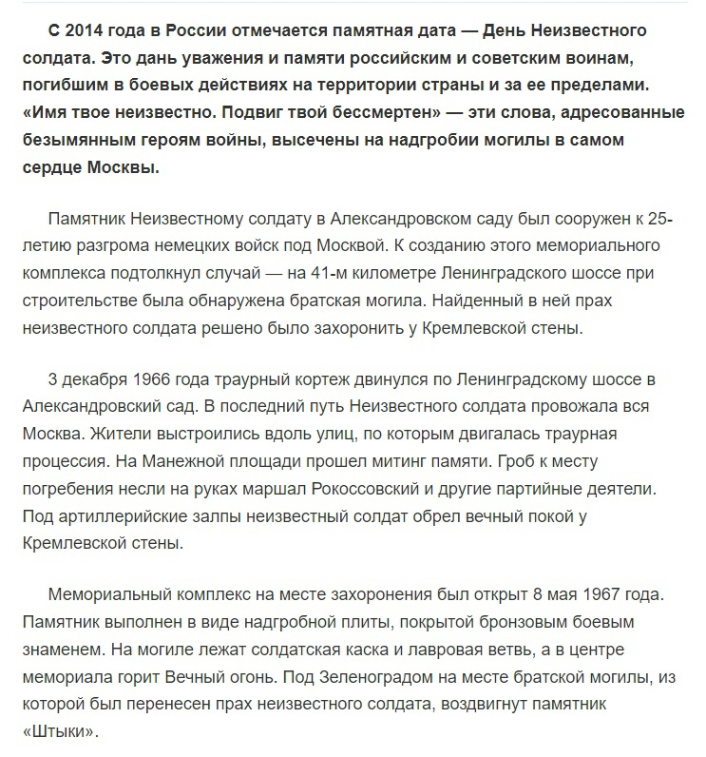
Но День Неизвестного Солдата – это не только день памяти погибших в годы Великой Отечественной войны, но и дата, которая объединяет память по всем погибшим и пропавшим без вести во время войн и военных конфликтов.
Это дань благодарности всем, кто погиб на фронтах, память о каждом солдате, защищавшем Родину, и на чьи могилы не могут прийти их родственники и потомки. Но все они – герои своей страны – живы в памяти людской, поэтому важно бережно хранить и передавать от поколения к поколению эту память.

